Как записать ребенка в очередь в детский сад во время пандемии коронавируса COVID-19
Записать ребенка в детский сад можно разными способами:

- лично или через законного представителя в МФЦ;
- путем направления почтовых отправлений в управление образования, МДОО;
- путем направления документов на Единый портал (портал Госуслуг www.gosuslugi.ru), Региональный портал или по электронной почте управления образования (kretova.metodistdo@mail.ru)

Право на внеочередное получение мест в МДОО предоставляется:
- детям сотрудников Следственного комитета;
- детям судей и прокуроров;
- детям граждан, подвергшихся воздействию радиации вследствие катастрофы на Чернобыльской АЭС, инвалидов вследствие чернобыльской катастрофы;
- детям граждан из подразделений особого риска, ставшим инвалидами, семьям, потерявшим кормильца из числа лиц, подвергшихся воздействию радиации вследствие катастрофы на Чернобыльской АЭС;
- детям военнослужащих и сотрудников органов внутренних дел, Государственной противопожарной службы, уголовно-исполнительной системы, непосредственно участвовавших в борьбе с терроризмом на территории Республики Дагестан и погибших (пропавших без вести), умерших, ставших инвалидами в связи с выполнением служебных обязанностей;
- детям погибших (пропавших без вести), умерших, ставших инвалидами сотрудников и военнослужащих специальных сил по обнаружению и пресечению деятельности террористических организаций, а также сотрудникам и военнослужащим Объединенной группировки войск (сил) по проведению контртеррористических операций на территории Северо-Кавказского региона Российской Федерации;
- детям погибших (пропавших без вести), умерших, ставших инвалидами военнослужащих и сотрудников федеральных органов исполнительной власти, участвующих в выполнении задач по обеспечению безопасности и защите граждан Российской Федерации, проживающих на территориях Южной Осетии и Абхазии.

В первоочередном порядке места в МДОО предоставляются:
- детям военнослужащих;
- детям сотрудников полиции;
- детям-инвалидам и детям, один из родителей которых является инвалидом;
- детям из многодетных семей;
- детям сотрудников учреждений и органов уголовно-исполнительной системы, федеральной противопожарной службе Государственной противопожарной службы, органах по контролю за оборотом наркотических средств и психотропных веществ и таможенных органах Российской Федерации;
- детям-сиротам и детям, оставшимся без попечения родителей;
- проживающие в одной семье и имеющие общее место жительства дети.

Внутри одной льготной категории (право на внеочередное или первоочередное зачисление ребенка в учреждение) заявления выстраиваются в очередном порядке по дате подачи заявления.

Для подачи заявки через портал gosuslugi.ru, предварительно войдите в ваш личный кабинет и поэтапно введите требуемую информацию.

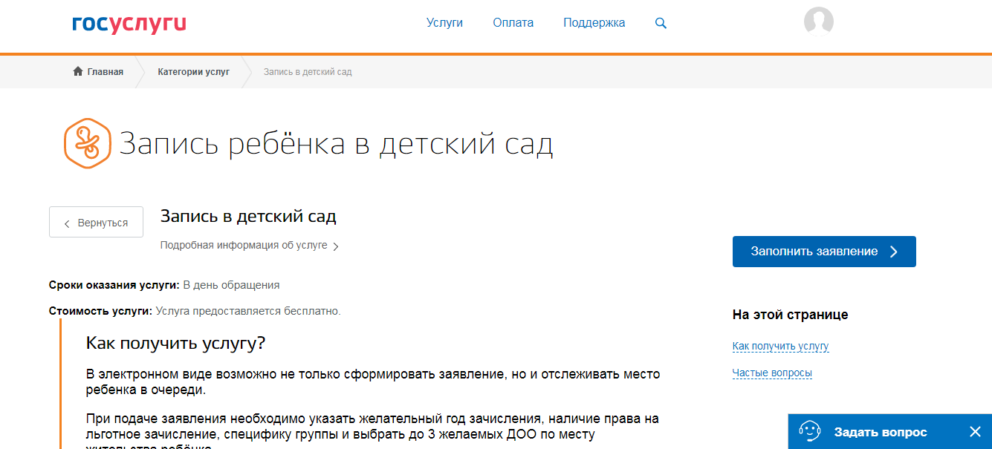

Перечень документов при подаче документов лично или по электронной почте управления образования (kretova.metodistdo@mail.ru):
- заявление о постановке на учет, в котором вы можете указать 3 дошкольных учреждения (по приоритету), в которые хотите определить ребенка. В заявлении укажите дату, с которой вы планируете отдать ребенка в садик. Форма заявления размещается на официальном сайте управления образования АНГО СК в сети «Интернет»;
- документ, подтверждающий личность заявителя (обычно паспорт);
- документ, подтверждающий право представлять интересы ребенка, если заявитель не является родителем;
- свидетельство о рождении ребенка;
- если вы имеете льготы, на основании которых ребенок имеет право на первоочередное или внеочередное зачисление в детский сад, то принесите подтверждающие документы;

- если ребенку требуется зачисление в группу компенсирующей направленности (например, логопедическая группа детского сада), то принесите заключение психолого-медико-педагогической комиссии.

При приближении указанной в заявлении желаемой даты зачисления ребенка в детский сад с Вами свяжется представитель МДОО.

